Tlačová správa

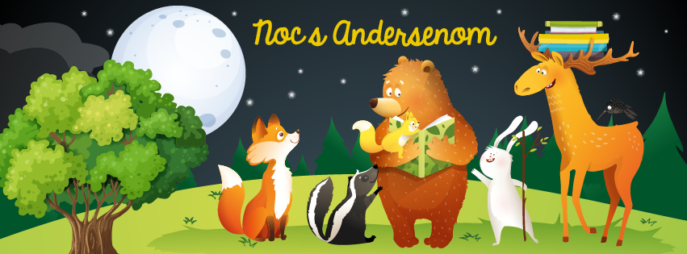

NOC S ANDERSENOM – 1. 4. 2022
Rozprávková noc na podporu čítania detí

Spolok slovenských knihovníkov a knižníc
Bratislava, 31. 3. 2022

Slovensko sa zapája do medzinárodnej Noci s Andersenom, podujatia na podporu čítania detí. Sedemnásty ročník rozprávkovej noci sa bude konať 1. 4. 2022. Noc plnú dobrodružstva, kreativity a súťaží zažije bezmála 19 000 detí na takmer 400 miestach.

Sme radi, že po dvoch rokoch obmedzení sa Noc s Andersenom uskutoční v tradičnom termíne. Vzhľadom k pretrvávajúcej pandémii budú inštitúcie realizovať toto významné podujatie nielen v klasickej nočnej verzii, ale aj v dennej alebo večernej verzii.

Do Noci s Andersenom 2022 sa zapojilo rekordných 379 slovenských verejných a školských knižníc, základných a materských škôl, centier pre deti a rodiny, ale aj rôznych kultúrnych centier vo všetkých regiónoch Slovenska s celkovým počtom 18 667 zúčastnených detí.
Spolok slovenských knihovníkov a knižníc koordinuje Noc s Andersenom na Slovensku od roku 2006. Generálnym partnerom podujatia je Vydavateľstvo Slovart, ktoré prihláseným inštitúciám tradične poskytuje knižný dar a knižné ceny do súťaže pre deti. Hlavným mediálnym partnerom podujatia je RTVS – Rádio Regina, ktoré bude v piatok 1. apríla 2022 opäť vysielať program so zaujímavými témami o čítaní a význame kníh. Program s rozprávkami a živými reportážami z knižníc sa teší veľkej obľube u detských aj dospelých poslucháčov. V spolupráci so Slniečkom, umeleckým časopisom pre deti sme pripravili súťaž, do ktorej sa môžu zapojiť jednotlivci, knižnice aj školy realizujúce Noc s Andersenom.

Podujatie Noc s Andersenom prvýkrát zorganizovali dve knihovníčky Mirka Čápová a Hana Hanáčková v roku 2000 v Knižnici Bedřicha Beneše Buchlovana v Uherskom Hradišti. Počas 21 rokov sa z pôvodne komorného podujatia stalo úspešné medzinárodné podujatie, do ktorého sa zapájajú knižnice nielen v Českej republike a na Slovensku, ale aj v Poľsku, Slovinsku, Chorvátsku, Srbsku, Bulharsku, Grécku, Veľkej Británii, Nemecku, Dánsku, Malte, Španielsku, Portugalsku, Švajčiarsku, Francúzsku, Taliansku, či dokonca na Novom Zélande, v Austrálii, USA a Turecku. Slovensko je po Českej republika v poradí druhou krajinou s najvyšším počtom zapojených knižníc.

Noc s Andersenom sa koná vždy v piatok s dátumom blížiacim sa ku dňu narodenín dánskeho rozprávkara – Hansa Christiana Andersena (2. 4. 1805 – 4. 8. 1875).
Na počesť jeho narodenia si zároveň pripomíname Medzinárodný deň detskej knihy, ktorý v roku 1967 vyhlásila medzinárodná mimovládna organizácia UNESCO - IBBY - (International Board on Books for Young People - Medzinárodná únia pre detskú knihu). Cieľom tohto dňa je upriamiť pozornosť na detské knihy, podnietiť dieťa k čítaniu a prehlbovať vzťah ku knihám.

Každá knižnica, škola alebo iná inštitúcia pripravuje pre svojich návštevníkov a “nocľažníkov” svoj vlastný originálny program. Spoločným základom sú knižné príbehy a knižní hrdinovia. Nezabudnuteľný zážitok z programu v nočnej, alebo netradičnej knižnici, múzeu alebo škole podporuje u detí pozitívny vzťah k čítaniu i knižniciam. Knižnice navštívia spisovatelia, ilustrátori, primátori, starostovia, hudobníci, majstri ľudových remesiel a rôznych profesií, aby deťom čítali rozprávky, hrali divadielka.
Deti si prostredníctvom súťaží, hier, tvorivých dielničiek, zážitkových prednášok pripomenú nielen okrúhle výročia spisovateľov a výtvarníkov pripadajúce na tento rok (Jaroslav Foglar, Elena Čepčeková, Ľudmila Podjavorinská, Klára Jarunková, Karl May, Astrid Lindgrenová, Lewis Carroll; Josef Lada, Jiří Trnka, Ľudovít Fulla), ale aj výročie vzniku časopisu Slniečko alebo rozprávku Cisárove nové šaty, ktorá vyšla pred 185 rokmi - 7. 4. 1837.
K programu na mnohých miestach už neodmysliteľne patrí aj sadenie stromčekov „rozprávkovníkov“, ktorým deti spoločne želajú bohatú úrodu nových rozprávok a detských kníh.

Dobrodružnú čitateľskú Noc s Andersenom môžu zažiť deti aj doma. Spravte si doma svoju vlastnú rodinnú Noc s Andersenom aj vy. Pripravte si knižky, baterky, zahrajte sa hry, ktoré sme pre vás pripravili v Programovom nápadníku na stránke podujatia.

Na slovenskej webovej stránke https://nocsandersenom.sk/ nájdu zapojené inštitúcie množstvo inšpiratívneho a podporného metodického materiálu. Verejnosť - rodičia detí nájdu na interaktívnej mape prehľad zapojených inštitúcií vo svojom okolí.

Čítanie kníh v detskom veku rozvíja nielen fantáziu a predstavivosť detí, ale zlepšuje aj ich vyjadrovacie schopnosti a slovnú zásobu. Príbehy v knihách prinášajú deťom vhodné vzory správania a riešenia problémov, ktoré neskôr uplatnia vo svojom živote. Knihy deti učia, vychovávajú, citovo ich obohacujú, rozosmievajú ich, prenikajú celou detskou dušou a z detí tak postupne vychovávajú lepších a vzdelanejších ľudí pre neskorší dospelý svet.
Knihy dnes majú silných konkurentov v počítačových hrách, internete alebo v pasívnom pozeraní televízie. Tie však v deťoch postupne deformujú ich kreativitu a nepodporujú ich vlastnú predstavivosť – to dokážu jedine knihy. V dnešnej technicky vyspelej spoločnosti je výchova detí k čítaniu jedným z najdôležitejších poslaní knižníc na celom svete. Všetci veríme, že aj Nocou s Andersenom prispejeme k motivácii a podnecovaniu detí čítať, navštevovať knižnice a vytvoriť si tak pevný základ pre ďalšie budovanie svojich poznatkov a túžby vzdelávať sa.

Počas uplynulých šestnástich ročníkov Noci s Andersenom (2006 - 2021) sa podujatia zúčastnilo viac ako 100 000 slovenských detí.

___________________________________________________________________________

Spolok slovenských knihovníkov a knižníc je občianske združenie združujúce knihovníkov, bibliografov a informačných pracovníkov, ako aj knižničné, bibliografické a informačné pracoviská v Slovenskej republike. Jednou z jeho funkcií je aj popularizácia slovenského knihovníctva a knižníc doma aj v zahraničí. Spravuje portál Infolib: https://www.infolib.sk/sk/

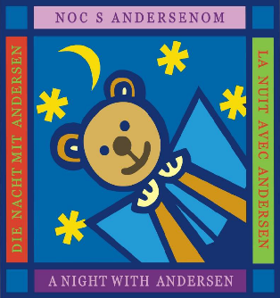
Mgr. Lenka Čechvalová
Koordinátorka Noci s Andersenom na Slovensku
Spolok slovenských knihovníkov a knižníc
www.nocsandersenom.sk
tel. kontakt: +421 907 282 575

